Оценка эффективности использования реверсивных чиллеров

Н.Н. Руденко, Т.А. Ляшенко
Академия Строительства и Архитектуры
Донской Государственный Технический Университет
Аннотация: В статье рассмотрены зависимости теплопотребностей здания от температур наружного воздуха и представлены результаты математического моделирования в виде универсальной зависимости. Получены данные процентного соотношения выработки теплоты чиллерами и представлена идеология построения графиков выработки и потребления теплоты. Произведены вычисления и численный анализ количества тепла приходящегося на дополнительный источник тепла.
Ключевые слова: стояние температур, климатические параметры, тепловая нагрузка, математическая модель, оценка эффективности, чиллер, тепловой насос.

Города России меняют свой облик. В местах малоэтажных застроек появляются новые общественные здания повышенной этажности, в связи с этим потребность в тепловой энергии значительно возрастает. Возникают проблемы с подключением к тепловым сетям. В месте строительства мощности тепловых сетей оказываются недостаточными, а в некоторых случаях они вообще отсутствуют.
Одним из вариантов выхода из создавшейся ситуации может быть использование тепловых насосов [1-3]. Установка серийных тепловых насосов вырабатывающих только тепловую энергию приводит к значительному удорожанию инженерных систем. Однако есть возможность значительно сократить первичные вложения за счёт использования систем кондиционирования для обогрева помещений.
В большинстве общественных зданий (торговые, офисные центры) в качестве источника холода используются чиллеры. Одной из модификаций этого оборудования является реверсивный чиллер (чиллер с тепловым насосом)[4]. Такой тип чиллера может вырабатывать не только холод, но и тепловую энергию, причем увеличение стоимости реверсивного чиллера по сравнению с чиллером, работающим только на выработку холода незначительна[5,6].
В настоящее время отсутствуют чётко прописанные методики оценки эффективности использования тепловых насосов в различных регионах России.
Для разработки методики оценки эффективности реверсивных чиллеров необходимо решить, по крайней мере, три задачи:
- моделирование тепловой нагрузки за отопительный период года для различных регионов России;
- моделирование динамики выработки тепловой энергии;
-определение диапазона использования чиллера и уточнение необходимой резервной мощности.
Для наглядности были выбраны города из разных климатических зон (южной и северной), эти города имеют разное время стояния температур и различные расчетные температуры наружного воздуха.
Для построения графиков стояния температур наружного воздуха используются значения средней продолжительности температур воздуха различных градаций представленные в приложение к СНиП 2.01.01-82 «Строительная климатология и геофизика».
Таблица №1
Расчетные температуры наружного воздуха для зимнего периода
Город | Ростов-на-Дону | Москва | Воронеж | Махачкала | Грозный
1 | 2 | 3 | 4 | 5 | 6
t_{нар}^{зима},°С | -19 | -25 | -24 | -13 | -17

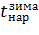- - Расчетная температура наружного воздуха зимой, °С
Зная тот факт, что график потребления теплоты не всегда совпадает с графиком выработки, возникает необходимость в моделировании тепловой нагрузки на системы отопления [7,8].
Наибольший интерес представляет использование реверсивных зданий (общественные здания) с удельной теплоемкостью 0,417, Вт/м3·С из «СП 50.13330.2012 Тепловая защита зданий. Актуализированная редакция СНиП 23-02-2003».
Используя полученные значения, были построены графики изменения тепловой нагрузки для различных климатических условий рис.1.
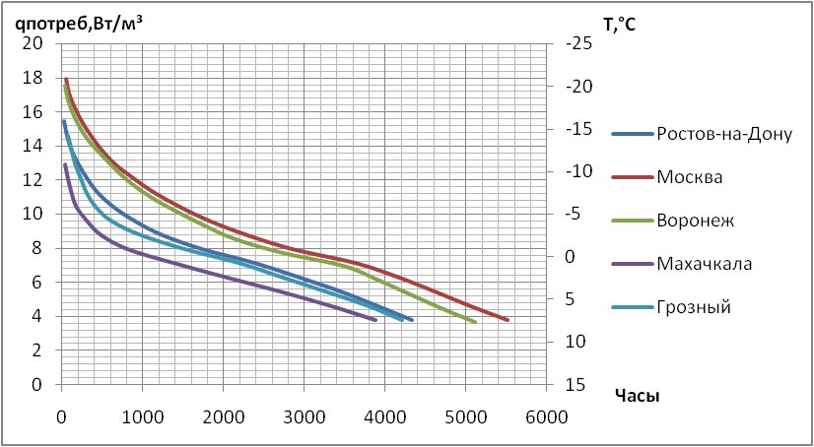
Рис.1. - Графики удельных теплопотребностей для городов Ростов-на-Дону, Москва, Воронеж, Махачкала, Грозный.
Представленные графики можно аппроксимировать зависимостью

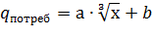 (2)
где х –время, час; а и b-определенные числа, значения которых зависят от климатических условий и меняются в зависимости от рассматриваемого региона.
Характеристики чиллеров зависят от наружной температуры воздуха и изменяются прямо пропорционально изменению температуры[9,10]. Произведя анализ каталогов различных производителей можно сделать вывод, что для всех чиллеров характерно одно и то же процентное соотношение выработки тепла.
Таблица № 2
Процентное соотношение вырабатываемой теплоты
Температуры | -11 | -5 | -3 | 0 | +5 | +8
% | 49 | 61 | 66 | 76,9 | 89 | 100

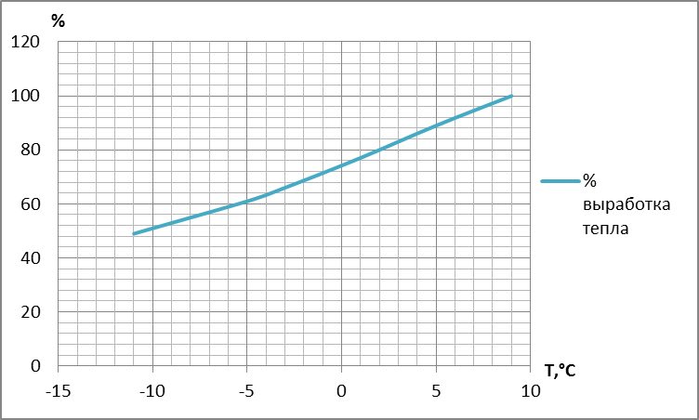
Рис.2. – График зависимости выработки тепла чиллером с тепловым насосом от температуры наружного воздуха.
В первом приближении, график изменения можно выразить в виде прямой. Достаточно неплохо график аппроксимируется полиномом.
Особенностью чиллера является невозможность выработки теплоты при температурах ниже -10°С
На рисунках представлены графики выработки и потребления теплоты для наиболее характерных южного и северного городов.
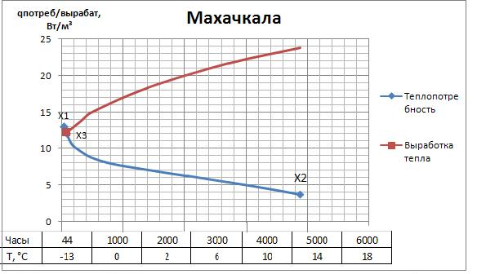
Рис.3.-Графики потребления и выработки тепла в г.Махачкала
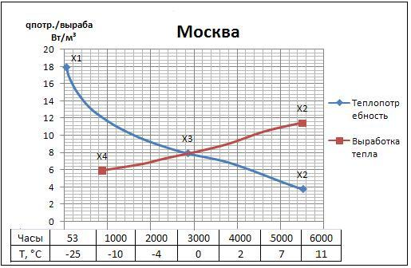
Рис.4.-Графики потребления и выработки тепла в г.Москва
Графики выработки теплоты чиллером приняты с учетом необходимой холодопроизводительности в теплый период года. В этом случае тепловая мощность чиллера будет находиться в обратной зависимости от потребности теплоты. Пересечение двух графиков называется бивалентной точкой.
В правой части от этой точки мощность чиллера будет превышать потребность, однако при достижении низких температур наружного воздуха теплоты, вырабатываемой чиллером, будет недостаточно.
Количество потребляемой и вырабатываемой теплоты производится путем вычисления определённого интеграла по формуле Ньютона-Лейбница
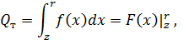
Количество теплоты, необходимое для покрытия полной отопительной нагрузки вычисляется интегралом от уравнения теплопотребности здания.
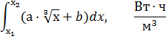
- Расчетная температура наружного воздуха зимой, °С
- Температура начала отопительного периода, °С
Количество теплоты, вырабатываемое дополнительным источником тепла за отопительный период, вычисляется разницей интегралов. Интеграла от уравнения теплопотребности здания с пределами от до температуры бивалентной точки и интеграла от уравнения кривой чиллера с пределами от до .
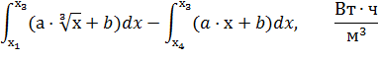
- Предельная температура работы чиллера, °С
- Температура бивалентной точки, °С
Количество теплоты, вырабатываемой чиллером за отопительный период, определяется интегралом от уравнения кривой чиллера с пределами от до .
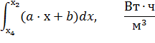
Значения количества теплоты для различных городов сведены в таблицу 3.
Таблица № 3
Значения количества теплоты
Город | Температура бивалентной точки, °С | Q_{от},  кВт·ч/м³ | Q_{чиллер}, кВт·ч/м³ | Q_{доп.ист},  кВт·ч/м³ (%)
Ростов-на-Дону | -13,5 | 32,6 | 28,9 | 3,7 (11,4)
Москва | -0,5 | 46,6 | 28,35 | 18,25 (39,2)
Воронеж | -10,3 | 43,0 | 31,7 | 11,3 (26,3)
Махачкала | -10,1 | 25,12 | 24,07 | 0,42 (1,7)
Грозный | -15,7 | 29,9 | 29,9 | 2,04 (6,8)
Qот– количество тепла, требуемое за отопительный период, кВт·ч/м³
Qчиллер– количество тепла, вырабатываемое чиллером, кВт·ч/м³
Qдоп.ист.– количество тепла, покрываемое дополнительным источником тепла, кВт·ч/м³
По данным таблицы можно сделать вывод, что применение чиллеров для отопления зданий наиболее экономически выгодно в южных районах России [11], т.к количество теплоты приходящиеся на выработку дополнительным источником значительно ниже, следовательно и расходы в южных городах на отопление зимой ниже чем в северных.
Оценка эффективности использования реверсивных чиллеров позволит подсчитать, какое количество дополнительного тепла потребуется для обогрева здания в городах с различным климатом и уточнить возможность использования чиллеров, в зависимости от стоимости дополнительного источника тепла.
Литература
1. Страхова Н.А., Лебединский П.А. Анализ энергетической эффективности экономики России. Инженерный вестник Дона , 2012, № 3. URL:ivdon.ru/magazine/archive/n3y2012/999
2. Камышев В.И. Тепловой насос эффективная энергосберегающая система отопления и кондиционирования. Технологии мира. 2010.№ 8(26). С.17-20.
3.Энергосбережение в зданиях. Кондиционирование и тепловые насосы. Киев: ЗНИИЭП. 2000. №1. С. 22.
4.Trushevskii S.N., Mitina I.V. Problem of heat pumps in central Russia. Аpplied solar energy. 2012. №Volume 48, Issue 1,. pp. 24–32.
5.Руденко Н.Н., Рыбинский В.А. Круглогодичное использование тепловых насосов. Стоительство 2009. Ростов-на-Дону: РГСУ, 2009.С. 53.
6.Tomas Núñez,WalterMittelbach, Hans-Martin Henning Development of an adsorption chiller and heat pump for domestic heating and airconditioning applications. Applied Thermal Engineering. 2007. №27. pp. 2205–2212.
7.Руденко Н.Н Особенности прогнозирования эффективности работы теплового насоса. Инженерный вестник Дона, 2012, №4 (часть 1). URL:ivdon.ru/magazine/archive/n4t1y2012/1129
8.Новгородский Е.Е., Волошановская И.Н. Оптимизация выбора мощности кондиционера. Энергосбережение и водоподготовка. 2004. №1. С. 88-89.
9.Новгородский Е.Е., Руденко Н.Н., Волошановская И.Н. Влияние режимов работы кондиционера на его энергопотребление. Энергосбережение и водоподготовка. 2004. №3. С. 67.
10.Калиниченко А.Б. Использование тепловых насосов для теплоснабжения и горячего водоснабжения. Строительные материалы, оборудование, технологии XXI века. 2000. №7. С. 16-17.
11.Везиришвили О.Ш. Тепловые насосы и экономия топливо-энергетических ресурсов. Изв. Вузов Сер. Энергетика. 1984. №7. С. 61-65.

References
1. N.A. Strakhova, P.A. Lebedinskiy. Inženernyj vestnik Dona (Rus), 2012, № 3. URL:ivdon.ru/magazine/archive/n3y2012/999
2.Kalinin I.M. Ekologicheskie sistemy. 2003. №6. pp. 3.
3.Energosberezhenie v zdaniyakh. Konditsionirovanie i teplovye nasosy [ Energy efficiency in buildings. Air conditioning and heat pumps]. Kiev ZNIIEP. 2000. №1. pp. 22.
4.Trushevskii S.N., Mitina I.V. Applied solar energy . 2012. №Volume 48, Issue 1, pp. 24–32.
5.Rudenko N.N., Rybinskiy V.A. Kruglogodichnoe ispol'zovanie teplovykh nasosov [Year-round use of heat pumps]. Stoitel'stvo 2009. Rostov-na-Donu. RGSU, 2009. pp. 53.
6.Tomas Núñez, Walter Mittelbach, Hans-Martin Henning. Applied Thermal Engineering. 2007. №27. pp. 2205–2212.
7.Rudenko N.N. Inženernyj vestnik Dona (Rus), 2012, №4 (chast' 1). URL:ivdon.ru/magazine/archive/n4t1y2012/1129
8.Novgorodskiy E.E., Voloshanovskaya I.N. Energosberezhenie i vodopodgotovka. 2004. №1. pp. 88-89.
9.Novgorodskiy E.E., Rudenko N.N., Voloshanovskaya I.N. Energosberezhenie i vodopodgotovka. 2004. №3. pp. 67.
10.Kalinichenko A.B. Stroitel'nye materialy, oborudovanie, tekhnologii XXI veka. 2000. №7. pp. 16-17.
11.Vezirishvili O.Sh. Izv. Vuzov Ser. Energetika. 1984. №7. pp. 61-65.

